حزمة معلومات إطار عمل كفاءة القوى العاملة لدى NDIS

NDIS Workforce Capability Framework Information Pack
العربية | Arabic
دليل إطار العمل

أبريل/ نيسان 2023

نظرة عامة
تم إعداد هذه الوثيقة من قِبل لجنة الجودة والضمانات التابعة لـNDIS.
تم تطوير إطار كفاءة القوى العاملة لدى NDIS (الإطار) بواسطة مشاورات موسّعة، وهو ذو قيمة للمشاركين ومقدمي الخدمات والعاملين المشاركين في عمل الخطة الوطنية للتأمين ضد الإعاقة (NDIS). ومن المؤكد أيضًا أن المساهمات في تصميم الإطار وتطويره، بما في ذلك الملاحظات، كانت جزءًا لا يتجزأ من هذه العملية.
يمكن أن يساعد إطار العمل أيضًا أولئك الذين يفكرون في مهنة مجزية في قطاع الإعاقة، ويمكن لمؤسسات التعليم والتدريب استخدام الإطار للمساعدة في تشكيل مناهجها الدراسية بالطريقة الجديدة لتقديم دعم الإعاقة من خلال NDIS.
توفر هذه الحزمة الترويجية مزيدًا من المعلومات حول الإطار والغرض منه وكيفية استخدامه وقيمته وملخصًا للموارد المتاحة. هناك أدوات وأدلة ارشادية ونماذج قابلة للتحميل تدعم تطبيق الإطار من قبل مستخدمين مختلفين بما في ذلك مقدمي الخدمات والموظفين والباحثين عن عمل والمشاركين.
عندما تُكتَب جوانب الإطار نفسه من منظور المشارك، سيكون هناك مثال، وستستخدم الأداة بوضوح الضمائر "أنا" أو "أنت" أو "نحن" حسب الاقتضاء.
تفضل بزيارة الموقع الإلكتروني الخاص بإطار عمل كفاءة القوى العاملة للحصول على أحدث الأدوات والموارد والأخبار.

في هذه الحزمة:
نظرة عامة 1
ما هو إطار عمل كفاءة القوى العاملة؟ 3
من الذي تمت استشارته عند وضع الإطار؟ 3
كيف يمكن استخدام إطار العمل؟ 4
من يمكنه استخدام إطار العمل؟ 4
ما هي الأدوات والموارد التي تدعم الإطار؟ 5
أدوات وموارد للموظفين 6
دليل الخيارات المهنية 6
أداة التقييم الذاتي للموظفين المحتملين 6
أدوات وموارد للمشاركين 6
موارد المشاركين 6
أدوات وموارد للمشاركين ومقدمي الخدمات 7
أداة وصف الوظيفة 7
الإشراف على كفاءة الموظفين 7
موارد التوظيف والاختيار 7
أدوات وموارد لمقدمي الخدمات 8
دليل التدريب لتطوير الكفاءات 8
أداة إدارة وتخطيط القوى العاملة 8
كيف يرتبط الإطار بمدونة قواعد السلوك ومعايير الممارسة؟ 9
مع من يمكنني التواصل للحصول على مزيد من المعلومات؟ 9

ما هو إطار عمل كفاءة القوى العاملة؟
يصف إطار عمل كفاءة القوى العاملة لدى NDIS (الإطار) الصفات والمهارات والمعرفة المتوقعة من جميع الموظفين الممولين من NDIS. يقدم أمثلة واضحة وعملية للسلوكيات التي تظهر كفاءة الموظف وتبني لغة مشتركة حول " الأداء الجيد". يتم دعم الإطار بأدوات وأدلة ارشادية لمساعدة مقدمي الخدمات والموظفين الحاليين والمحتملين والباحثين عن عمل والمشاركين.
الإطار:
- مكتوب من منظور مشارك في NDIS.
- يترجم مدونة قواعد السلوك ومعايير الممارسة لدى NDIS إلى سلوكيات وكفاءات يمكن للموظفين مراعاتها على جميع المستويات.
- يصف السلوكيات والمهارات والمعرفة (الكفاءات) المتوقعة من جميع الموظفين، مع التركيز القوي على العلاقة والتعاملات بين الموظف والمشارك.
- يصف "الأداء الجيد" على أنه التمسك بالقيم القائمة على الحقوق لدى NDIS لدفع عجلة التغيير الثقافي الإيجابي.
- تم إعداده مع التركيز على الإدماج والاختيار والمراقبة، ودعم حقوق الأشخاص ذوي الإعاقة.
- ينطبق على جميع العاملين الذين يقدمون الدعم والخدمات الممولة من NDIS للمشاركين في NDIS، بما في ذلك:
  - أعمال الدعم الشخصي اليومية (مثل المساعدة في المهام اليومية أو العناية الشخصية)
  - الدعم المتخصص ودعم بناء القدرات (مثل الدعم الصحي والعلاجي)
  - القادة والمديرون، و
  - الخدمات الإضافية (مثل الصيانة أو التنظيف أو الاستقبال).
- مصمم لأي شخص يحتاج إلى فهم القوى العاملة في NDIS أو توجيهها أو المشاركة فيها.
إذا أظهر الموظفون على جميع المستويات الكفاءات المنصوص عليها في الإطار، فمن المؤكد أن يتلقى المشاركون خدمات آمنة وعالية الجودة تدعم أهدافهم المختارة.

من الذي تمت استشارته عند وضع الإطار؟
تم تطوير الإطار على مدى 18 شهرًا من المشاورات متعددة المراحل مع أكثر من 600 شخص بما في ذلك:
- المشاركون / مقدمو الرعاية / أفراد الأسرة
- العاملون
- مقدمو الخدمات
- الهيئات العليا
- الخبراء التقنيون / الباحثون ومقدمو التدريب.

كيف يمكن استخدام إطار العمل؟
تمت كتابة الإطار بصوت المشارك، ويصف "الأداء الجيد" في تقديم الدعم وتلقيه. تشير "أنت" و "الخاص بك" إلى الموظف أو مقدم الخدمة، وتشير "أنا" إلى المشارك.
يحتوي الإطار على خمسة أهداف تصف ما ينتظره المشاركون بشكل أساسي من الموظفين ومقدمي الخدمات.
وتشمل:
- علاقتنا: قم بتأسيس علاقتنا لتحقيق النجاح.
- تأثيرك: تعرف على كفاءاتك ودورك وتأثيرك.
- ادعمني: ادعمني لتحقيق ما هو مهم بالنسبة لي.
- كن حاضرًا: كن حاضرًا وقدم الدعم الذي أحتاجه.
- تابع أموري: تابع أموري لتقييم ما يسري جيدًا وما لا يسري والعمل لتحسينه.
تدعو نسخة الموقع الإلكتروني التفاعلية لإطار العمل المستخدِمين إلى اختيار نوع العمل الذي يريدون وصفه (عام، متقدم، تكميلي، إداري، قيادي) وتعرض الكفاءات ذات الصلة.
تأتي الأدوات والموارد التي تدعم الإطار من نهج قائم على الكفاءات لتخطيط القوى العاملة. تستخدم كل أداة كفاءات إطار العمل بطرق عملية لتحسين جودة القوى العاملة.
يتوفر إطار عمل كفاءات القوى العاملة لدى NDIS عبر الإنترنت وكملف PDF قابل للتحميل أو مستند Word يمكن الوصول إليه.

من يمكنه استخدام إطار العمل؟
يمكن للعديد من الأشخاص استخدام إطار العمل، ويشمل ذلك الموظفين والمشاركين ومقدمي الخدمات والموظفين المحتملين.
يمكن للمشاركين الذين يرغبون في أن يكونوا جزءًا من التوظيف أو الإشراف أو تقديم الملاحظات استخدام إطار العمل، وذلك متاح أيضًا للمشاركين في الإدارة الذاتية.
يمكن للموظفين الراغبين في تطوير حياتهم المهنية أو الموظفين المحتملين الراغبين في التعرف على طبيعة مهنة دعم الإعاقة، استخدام الإطار.
يمكن لمقدمي الخدمات والعاملين في مجال الموارد البشرية استخدام الإطار لتخطيط القوى العاملة وإدارتها وتوظيفها والإشراف عليها وتحديد خيارات التدريب للموظفين.

ما هي الأدوات والموارد التي تدعم الإطار؟
يدعم الإطار أدوات وأدلة ارشادية تساعد في مجالات مثل التخطيط الوظيفي، والتوظيف، وتخطيط القوى العاملة وإدارتها، وتنمية القوة العاملة.
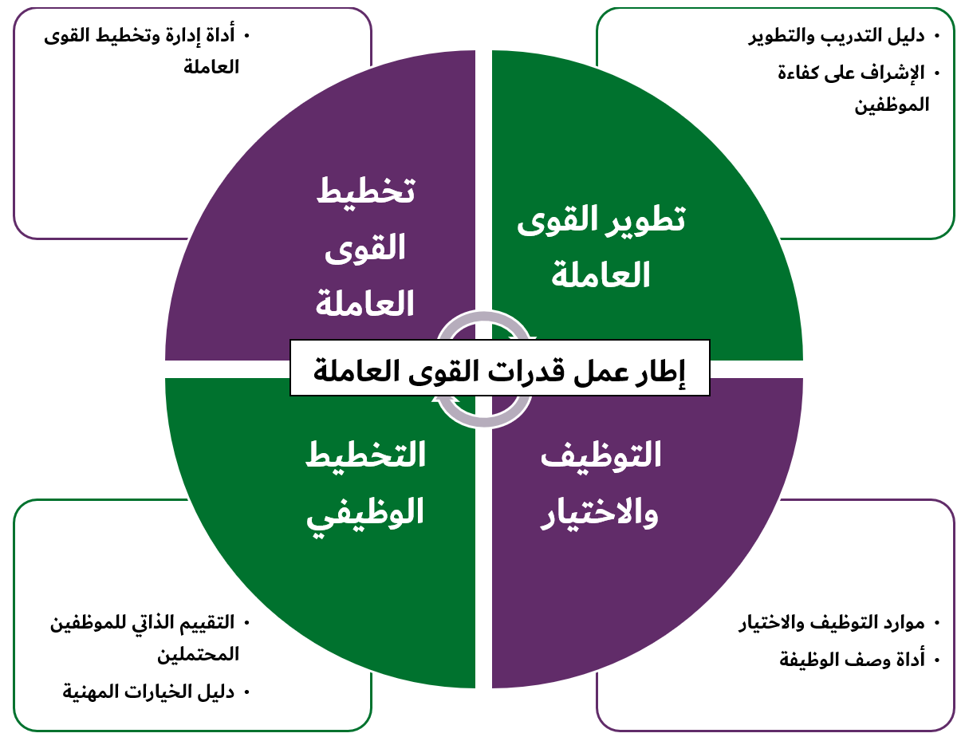

أدوات وموارد للموظفين

دليل الخيارات المهنية
- يساعد الموظفين على استكشاف فرص العمل والمستقبل المهني في مجال الإعاقة والقطاعات ذات الصلة.
- يعتمد على الإطار لوصف المتوقع من العاملين في الوظائف المختلفة، كأساس لفهم المواضع التي تستدعي تطبيق وتطوير الكفاءات والاهتمامات.
- يقدم نصائح واقتراحات حول كيفية استخدام كفاءات عمل دعم الإعاقة العامة بطرق جديدة، وكيفية البناء على هذه القدرات لتقديم جوانب مختلفة من الدعم أو تولي أدوار أكثر تخصصًا أو الانتقال إلى مناصب إدارية في الخطوط الأمامية.
- مفيد لـ: موظفي NDIS المهتمين باستكشاف خيارات العمل وتطوير كفاءاتهم وحياتهم المهنية بشكل أكبر.

أداة التقييم الذاتي للموظفين المحتملين
- تعطي الباحثين عن عمل فكرة عن طبيعة العمل في وظيفة دعم الإعاقة.
- تستخدم الأسئلة والسيناريوهات العملية لدعم المستخدمين للتفكير في تصرفاتهم وقيمهم ومعتقداتهم، لمساعدتهم على تحديد ما إذا كانوا مناسبين للعمل في وظيفة لدعم الإعاقة.
- تحدد التدريب والمهارات والخبرات الحياتية الحالية التي يمكن أن تجهز الشخص للعمل في قطاع الإعاقة.
- توفر تقييمًا صمّم خصيصًا بناءً على استجابات المستخدمين، وتحدد النصائح العامة حول الخطوات التالية التي يجب اتخاذها.
- مفيد لـ: الأشخاص الذين يفكرون في العمل في NDIS.

أدوات وموارد للمشاركين

موارد المشاركين
- توفر إرشادات عملية للمشاركين حول استخدام إطار العمل والأدوات لدعمهم في العثور على الموظفين الذين يحتاجون إليهم والاحتفاظ بهم.
- توفر موارد سهلة القراءة ومقاطع فيديو ورسوم متحركة للمستندات والعمليات الرئيسية.
- تضم سيناريوهات توضح جوانب إطار العمل والأدوات المستخدمة في الموقع الإلكتروني لدعم المشاركين في العثور على الموظفين والاحتفاظ بهم.

أدوات وموارد للمشاركين ومقدمي الخدمات

أداة وصف الوظيفة
- توجه المستخدم لتطوير وصف الوظيفة المستند إلى الكفاءة.
- تقوم تلقائيًا بتحميل كفاءات إطار العمل ذات الصلة استنادًا إلى معلومات الوظيفة والمكان.
- مفيدة في بناء فهم متسق وقائم على الكفاءة لوظائف العاملين.
- توفر نسختين مصممتين خصيصًا لاحتياجات مقدم الخدمة والمشارك.
- قابلة للتحميل في حالة الرغبة في إدخال مزيد من التعديلات.
- مفيدة لـ: مقدمي خدمات NDIS والمشاركين الذين يديرون ذاتيًا الدعم الخاص بهم أو المشاركين في وصف دور مقدم الدعم.

الإشراف على كفاءة الموظفين
- يوفر إرشادات وأدوات عملية لرفع جودة واتساق الإشراف.
- يوفر أوراق النصائح وقوائم المراجعة والنماذج لدعم كبار القادة والمشرفين والموظفين والمشاركين ليشاركوا في الإشراف.
- تسمح بتحميل النماذج والمستندات وتحريرها لتناسب الاحتياجات الفردية.
- مفيدة لـ: مقدمي خدمات NDIS والمشرفين والموظفين والمشاركين في جمع الملاحظات والإشراف.

موارد التوظيف والاختيار
- توفر إرشادات ونصائح خطوة بخطوة حول اتباع نهج قائم على الكفاءات لتوظيف العاملين واختيارهم.
- توفر المعلومات والنصائح العملية والنماذج والمواد لكل مرحلة من مراحل عملية التوظيف.
- تسمح بتحميل النماذج والمستندات وتحريرها لتناسب الاحتياجات الفردية.
- توفر نسختين مصممتين خصيصًا لاحتياجات المزود والمشارك.
- مفيدة لـ: مقدمي خدمات NDIS والمشاركين الذين يديرون ذاتيًا الدعم الخاص بهم أو أولئك الذين يشاركون في جلب الدعم.

أدوات وموارد لمقدمي الخدمات

دليل التدريب لتطوير الكفاءات
- يقدم المشورة لمقدمي خدمات NDIS بشأن مصادر التدريب لدعم تطوير الكفاءات.
- يوفر إرشادات عملية حول مراجعة الكفاءات في القوى العاملة وتقييم مواضع الثغرات.
- يستعرض كيفية العثور على التدريب الذي يعالج فجوات الكفاءات في القوى العاملة لدى مقدم الخدمة.
- مفيد لـ: مقدمي خدمات NDIS الذين يسعون إلى تحسين مهارات القوى العاملة لديهم وضمان استهداف التدريب لاحتياجات الموظفين وتركيزه على الكفاءة.

أداة إدارة وتخطيط القوى العاملة
- تدعم مزودي خدمات NDIS في تقييم ممارسات إدارة القوى العاملة الحالية والتخطيط للقوى العاملة التي يحتاجون إليها الآن وفي المستقبل.
- توفر خطة مفصلة للقوى العاملة بناء على المعلومات التي تم إدخالها في الأداة.
- مفيدة كقائمة مرجعية لتأكيد ما يجب مراعاته في تخطيط القوى العاملة و / أو كمصدر للأفكار حول كيفية دمج الإطار في عملية التخطيط لمواجهة تحديات القوى العاملة ووضع استراتيجيات لمعالجتها.
- متوفرة بصيغة Excel كنموذج قابل للتحميل.
- مفيدة لـ: مقدمي خدمات NDIS.

كيف يرتبط الإطار بمدونة قواعد السلوك ومعايير الممارسة؟
تم إنشاء إطار العمل لدعم المشاركين ومقدمي الخدمات والموظفين والمدربين.
تطلب مدونة قواعد السلوك الخاصة بـNDIS من الموظفين ومقدمي الخدمات الذين يقدمون خدمات دعم NDIS "تقديم الدعم والخدمات بطريقة آمنة ومختصة، بعناية ومهارة".
بموجب معايير الممارسة، يطلب من مقدمي الخدمات المسجلين في وحدة إدارة الموارد البشرية تحقيق الهدف المرجو: "يتم تلبية احتياجات الدعم لكل مشارك من قبل الموظفين الأكفاء فيما يتعلق بعملهم، ويجب أن يكون لديهم المؤهلات والخبرة والتجربة ذات الصلة لتقديم الدعم الذي يركز على المشارك."
يوفر الإطار الإرشادات والأدوات لدعم مقدمي خدمات NDIS للوفاء بهذه الالتزامات.

مع من يمكنني التواصل للحصول على مزيد من المعلومات؟
لمزيد من المعلومات حول إطار عمل كفاءة القوى العاملة التابع للجنة NDIS أو تنفيذه، قم بزيارة الموقع الالكتروني الخاص بإطار كفاءة القوى العاملة: صفحة إطار عمل كفاءة القوى العاملة NDIS | كفاءة القوى العاملة NDIS (ndiscommission.gov.au).
جهة اتصال المشروع: workforcecapability@ndiscommission.gov.au أو 554 035 1800.

إرشادات الخطة الوطنية للتأمين ضد الإعاقة (مؤشرات الجودة لمعايير ممارسة NDIS) 2018 (2021). إرشادات الخطة الوطنية للتأمين ضد الإعاقة (مؤشرات الجودة لمعايير ممارسة NDIS) 2018 (legislation.gov.au)

